QPC-LVQ - Wyniki wstępne (28.02.2009r.)
Uczenie: LVQ1 (z automatycznie dobierana stałą uczenia) + QPC
Po znalezieniu najlepszej reprezentacji danych za pomocą LVQ prototypy sa rzutowane na prostą maksymalizującą indeks QPC (centrami klastrów sa prototypy z LVQ)
Składanie projekcji: ortogonalizacja danych wejściowych względem poprzednio znalezionych kieronków
Wykresy pokazują najlepsze projekcje (dające najmniejszy błąd treningowy klasyfikacji) z posród modeli uczonych z liczbą prototypów od 2 do 20. Każdy proces uczenia LVQ był inicjalizowany 5 razy. Uczenie QPC inicjalizowane 10 razy.

Appendicitis
projections 4, k=19, acc 91.51
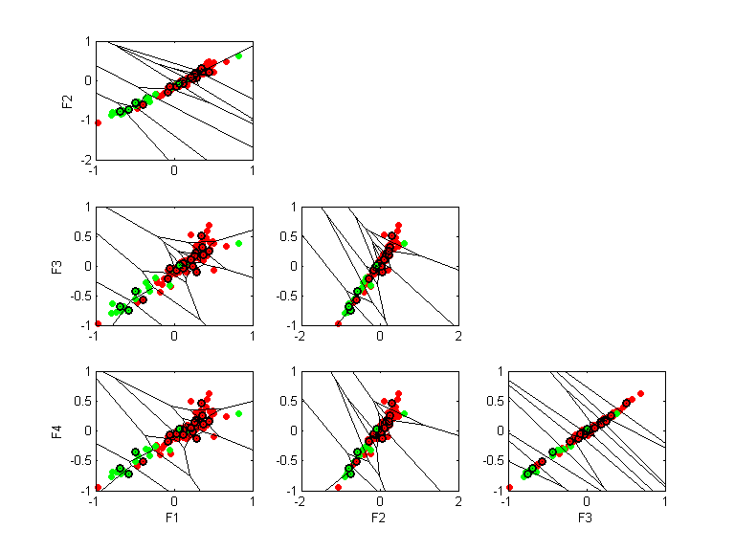

Australian (statlog)
projection 1 with k=15, acc 86.38
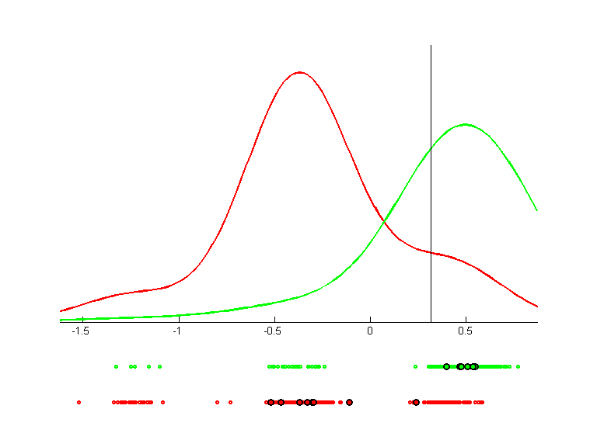

Breast
projections 4 with k=12, acc 96.78
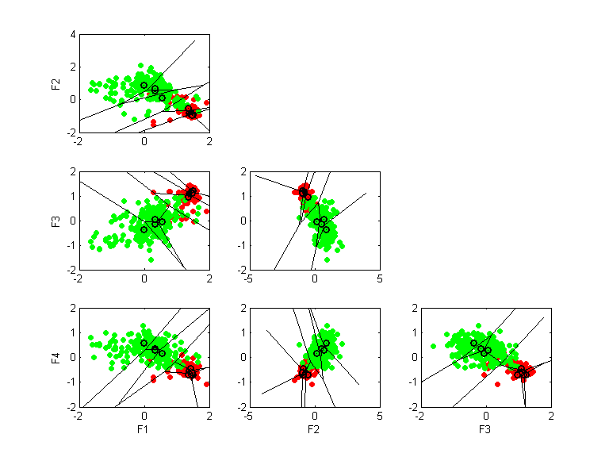

Czerniak
projections 2 with k=19, acc 87.60
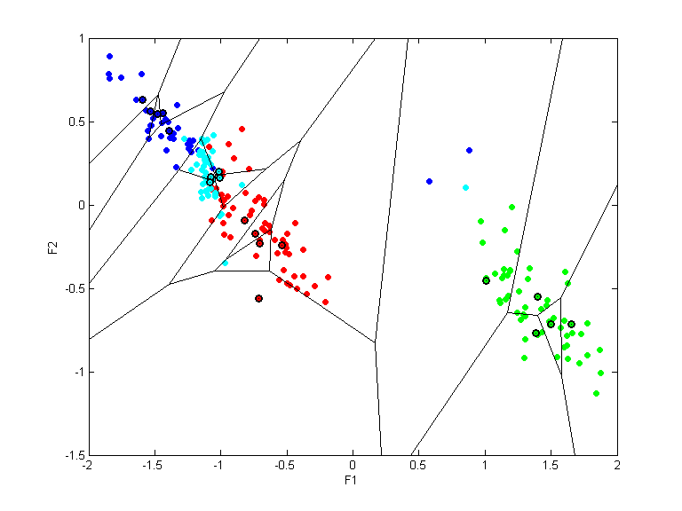

Glass
projections 3 with k=20, acc 62.15
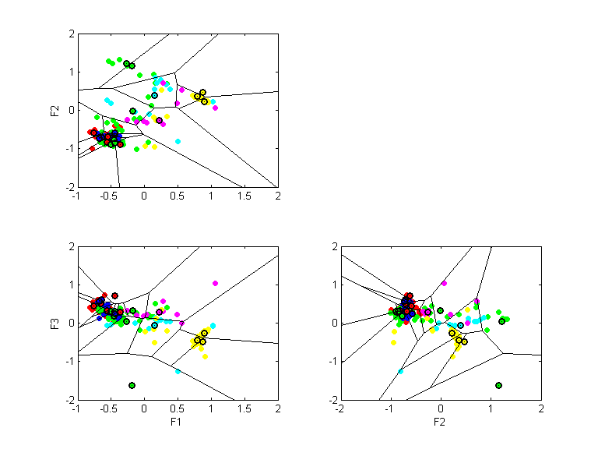

Heart (statlog)
projections 4 with k=15, acc 84.81
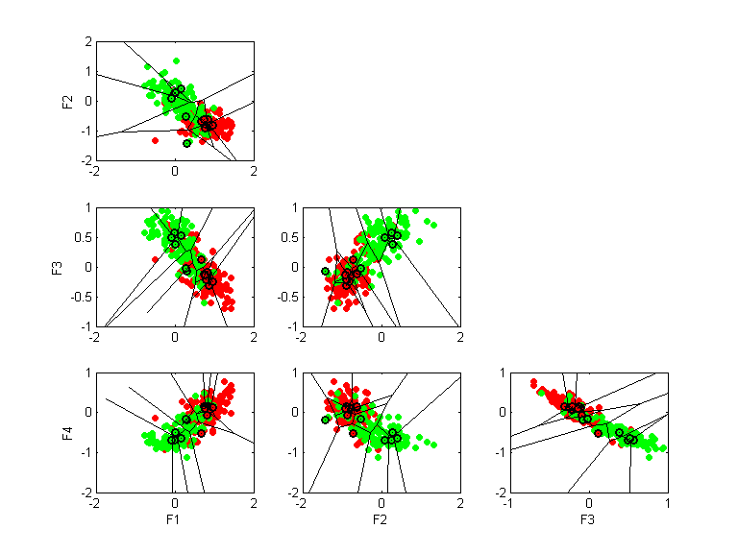

Iris
projection 1 with k=11, acc 98.00
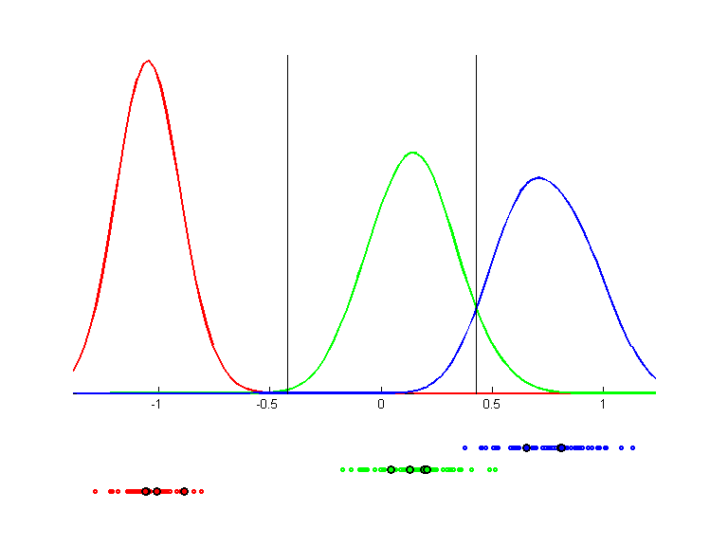

L. Breast
projections 2 with k=15, acc 74.73
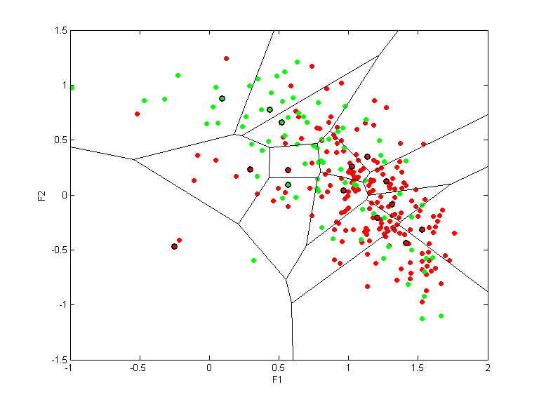

Monk's 1
projections 2 with k=14, acc 93.55
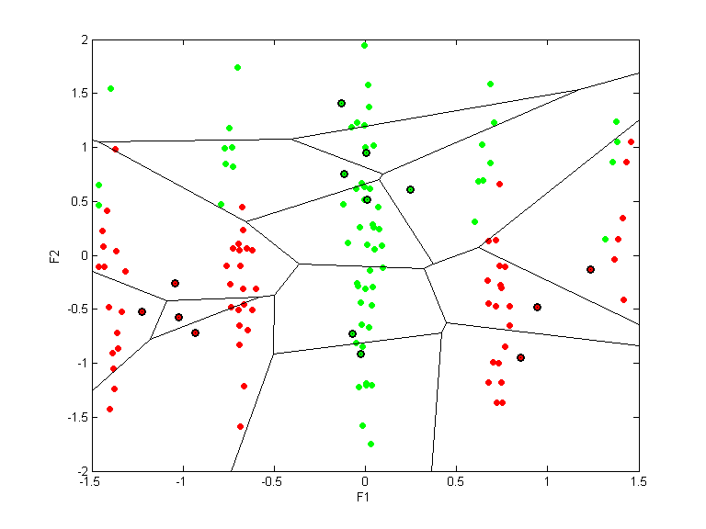

Monk's 2
projection 1 with k=16, acc 84.62
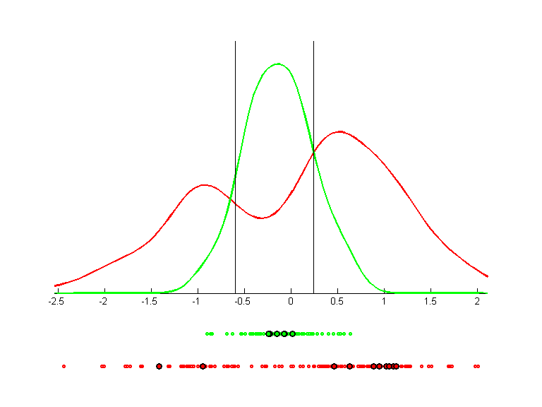

Monk's 3
1 with k=15, acc 84.43
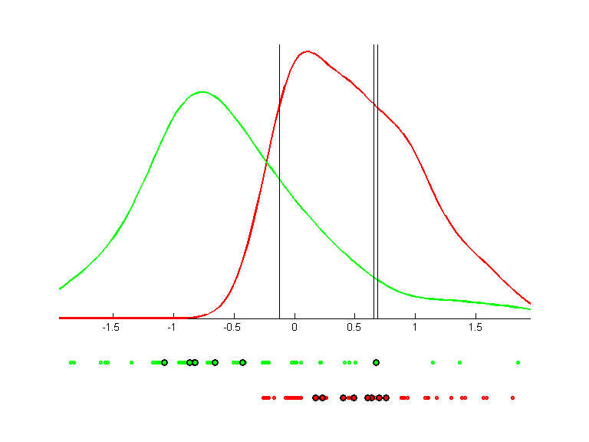

Parity 10
projection 1 with k=8, acc 65.72
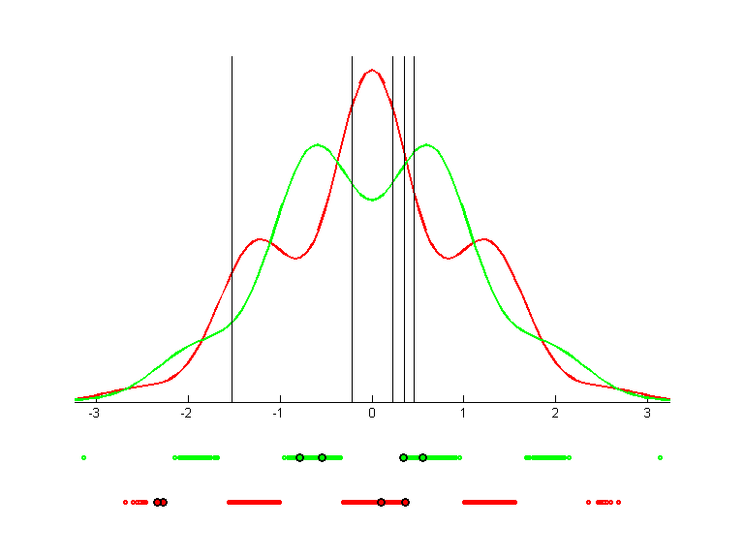

Parity 8
projection 1 with k=16, acc 67.19
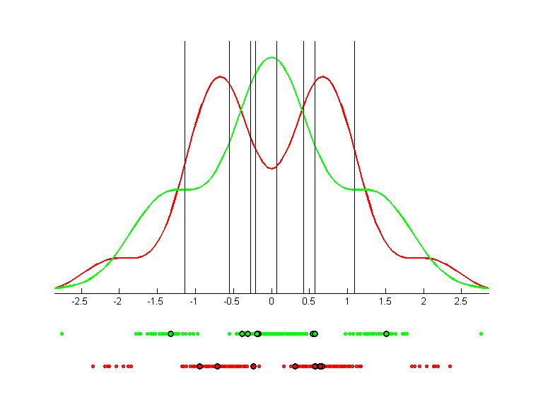

Image Segmantation (statlog)
projection 1 with k=19, acc 61.65
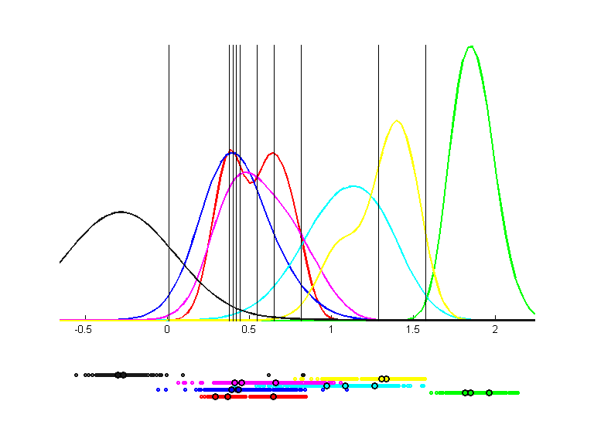

Thyroid (training data)
projections 2 with k=5, acc 89.00
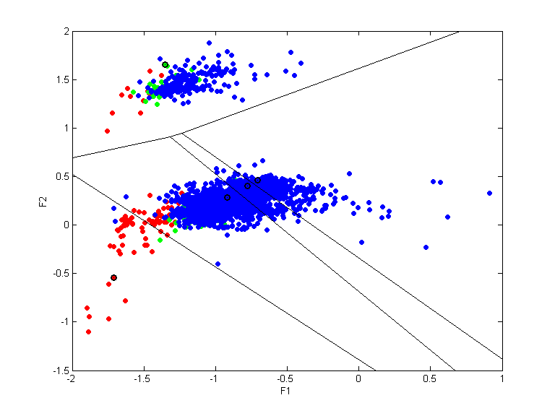

Wine
projections 2 with k=18, acc 100


